**Prijímacie skúšky z matematiky do 1.ročníka v školskom roku 2023/2024 Forma A**

1. Štvrtina neznámeho čísla zmenšená o 4 sa rovná rozdielu čísla 4 a troch štvrtín neznámeho čísla.  
   Určte toto neznáme číslo.

Výpočet:

Odpoveď: neznáme číslo x = ...........

1. Vypočítajte a zoraďte od najmenšieho po najväčšie:

A = (8 − 2 . 6) : 2 + 4 Výpočet:

B = 8 − 2 . 6 : 2 + 4

C = 8 − 2 . 6 : (2 + 4)

D = (8 − 2) . 6 : 2 + 4

Výsledok: .................................................. .

1. Nájdite najmenšie trojciferné číslo, ktoré je deliteľné číslami 10, 7 aj 6.

Výpočet:

Je to číslo ............ .

1. V obchode s farbami kontrolovali množstvo skladových zásob náteru na kov. Na základe kontroly vyhotovili tabuľku, v ktorej pre každú zo štyroch farieb na sklade uviedli počet kusov nádob s rôznym objemom od 0,5 litra až do 10 litrov. Prehľad zásob je v nasledujúcej tabuľke: 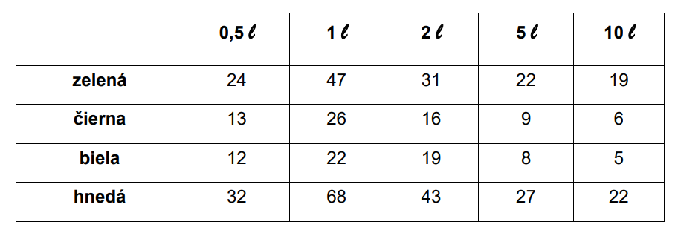

Koľko litrov čiernej a koľko litrov bielej farby majú v zásobe?

Výpočet:

Čierna - ................. , biela - ................. .

1. Pre ktoré *x* je zlomok  kladný? Urobte výpočet a zakrúžkujte správnu odpoveď.

A:  B:  C:  D: 

Výpočet:

1. Výraz z3 + 2z2 - 2z - 2 má pre z = - 5 hodnotu

A: -85 B: 183 C: 83 D : -67

Výpočet:

1. Na štyroch kartičkách sú napísané písmená T, E, T, A. Koľko rôznych štvorpísmenkových slov môžeme pomocou kartičiek vytvoriť? (Slová nemusia mať význam.)

A: 6 B: 12 C: 10 D: 8

Výpočet:

1. Peter si zaznamenáva do grafu, koľko kilometrov odbehne počas tréningu. Dokreslite do grafu Petrov piatkový výkon, ak viete, že svoj priemerný výkon si vyznačil modrou farbou.

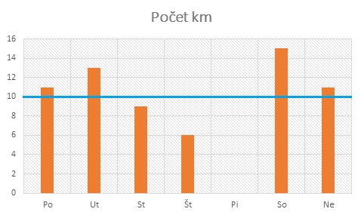

Výpočet:

1. Z mesta X do mesta Y vyrazil rýchlik priemernou rýchlosťou 120 km/h. Súčasne vyrazil z mesta Y do mesta X osobný vlak . Vlaky sa stretli po 90 minútach. Vypočítajte priemernú rýchlosť osobného vlaku, ak vzdialenosť miest X, Y je 300 km.

Výpočet:

Priemerná rýchlosť osobného vlaku je ........................... .

1. Strany štvorca sme zmenšili v pomere 4 : 5. O koľko percent sa zmenšil jeho obsah?

Výpočet:

Obsah sa zmenšil o .............. percent.

1. S je stred strany CD v rovnobežníku ABCD na obrázku. Uhol DSB má veľkosť 100°. Uhol DAB má veľkosť 60°. Vypočítajte veľkosti uhlov DCB, BSC, SBC.

100o10o0o

60o0o

B

A

D

C

S

Výpočet:

Veľkosti uhlov: $∢$ DCB = ............°, $∢$ BSC = ...........°, $∢$ SBC = ...........°.

1. Do kocky s hranou dĺžky 4 dm je vpísaný valec. Vypočítajte objemy oboch telies. Počítajte s hodnotou $π$ = 3,14; výsledky uveďte v dm3.

Výpočet:

Objem kocky - ................... , objem valca - .................. .

1. Krabica v tvare kolmého hranola leží na podstave v tvare štvorca so stranou dlhou 9 cm. Uhlopriečka bočnej steny krabice (hranola) BG = u = 15 cm. Vypočítajte povrch tejto krabice v decimetroch štvorcových.

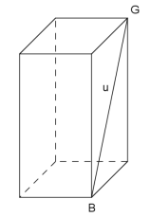

Výpočet:

Povrch krabice je .................... dm2.

**Riešenie a bodové hodnotenie Forma A**

Výsledky: Body:

1. 8 2b
2. A $<$ B = C $<$ D 2b
3. 210 2b
4. 169,5 ; 156 2b
5. x $<- \frac{4}{3} ;$ A 1b
6. -67 ; D 2b
7. 12 ; B 2b
8. 5 3b
9. 80 km/h 2b
10. 36 % 2b
11. 60°, 80°, 40° 3b
12. 64 dm3; 50,24 dm3 3b
13. 5,94 dm2 4b

-----------------------------------------------------

Spolu: 30 b